Колонка остатков в основном каталоге базы 1С

В нашей базе 1С 7,7 в списке товаров (Каталоге)
Отражается общее количество товаров на наших складах (выделил красным)
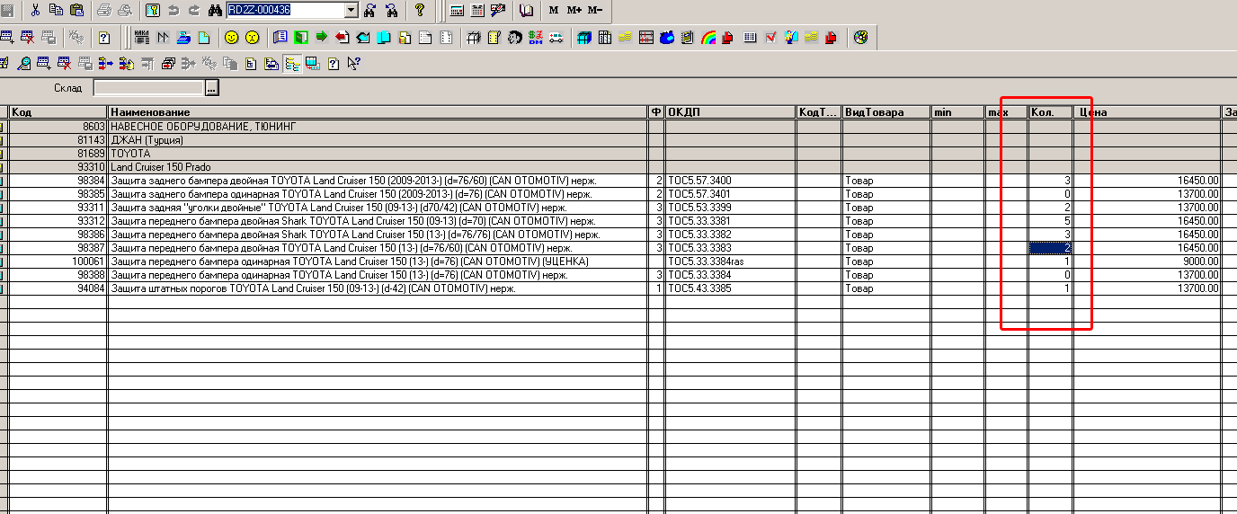
Нам необходимо добавить столбец (левее столбца «кол.») с названием «РКол» в котором будет отражаться общее количество за минусом товаров, которые находятся на складах с установленным значением не учитывать остатки.

Пример:
Товар «Защита картера на Тойота» находится
На «складе № 1» в количестве 2шт.
На «складе № 2» в количестве 1шт.
В справочнике склады у Склада № 1 не установлено значение «НеУчить», у склада №2 установлено
К колонке «РКол.» значение будет 2 шт.

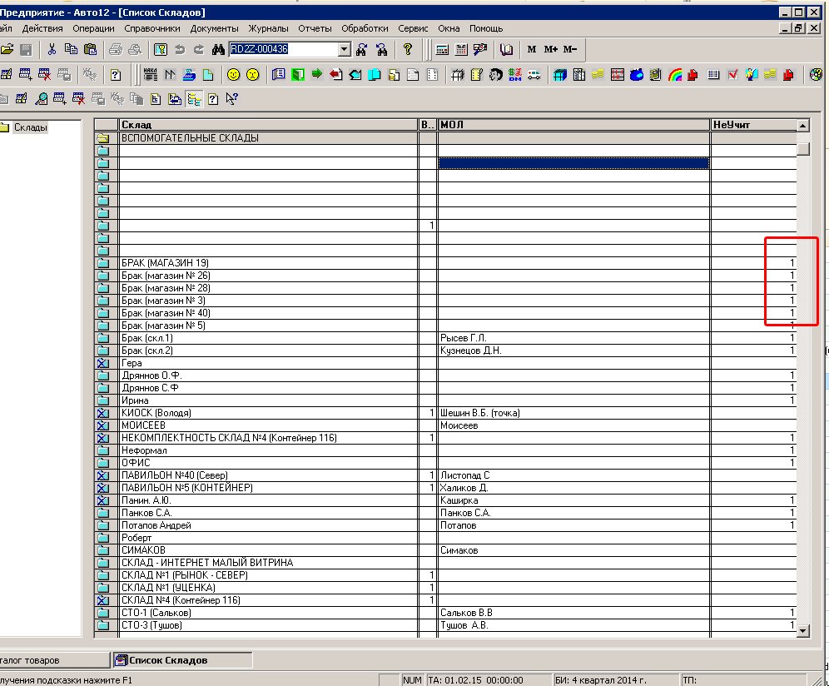

Убрать лишние столбцы
Необходимо скрыть столбцы по названиями «min», «max».

